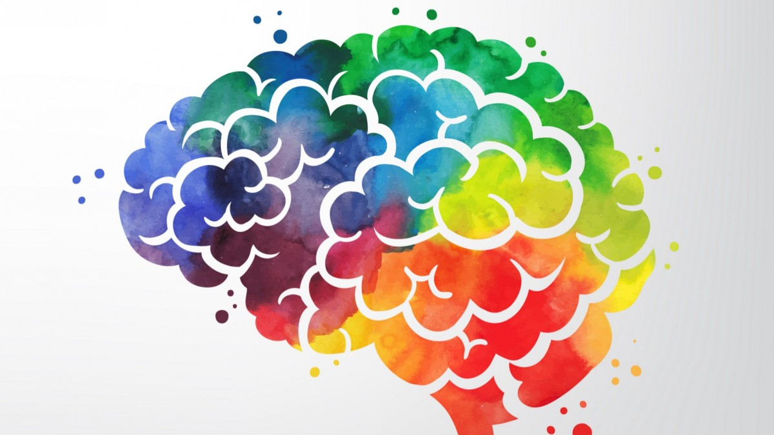

Teoría de colores
Es una teoría y una herramienta que atribuye a los colores significados inherentes a la cultura de cada comunidad y las emociones. Sostiene además que los colores influyen de manera relevante en el estado de ánimo de las personas, por lo que el uso de un color u otro podría apelar a tu público objetivo o no.

Cuando miramos a nuestro alrededor vemos un mundo lleno de colores. Pero el mundo real no tiene colores, se trata simplemente de radiaciones electromagnéticas con diferente longitud de onda que los conos de la retina se encargan de captar para que el cerebro los interprete como colores.

Los colores son realmente creados en nuestro cerebro como una herramienta perceptible para facilitar nuestras funciones visual-cognitiva y visual-afectiva, es así que los colores son más que un proceso físico: son utilizados como fuente de información que nos ayuda a decodificar el mundo que nos rodea.

¿De donde se origino?
Pueblos primigenios de todo el mundo los han empleado para comunicarse entre sí, tomando como referencias primeras los colores de la naturaleza, asociándolos así a climas, fenómenos y deidades.
La teoría más aceptada fue la de Goethe, que luego fue complementada por Eva Heller. De todos ellos se puede concluir:
PERCEPCIÓN Y SUBJETIVIDAD: La psicología del color se apoya en que la relación entre los colores y las personas no está determinada solamente por una cuestión física y material, sino también por la percepción, también la estrictamente visual, y la subjetividad. Esto se relaciona con lo mencionado al principio: la cultura, códigos y valores de cada comunidad.
ESTADO DE ÁNIMO: Si bien no está demostrado al 100%, se estima que los colores tienen gran influencia en los estados de ánimo de la gente, por lo cual algunos alteran más que otros el carácter y los niveles de tensión. De hecho, hoy en día existen diversas “terapias de color” cuyo objetivo es fomentar la creatividad y/o la concentración.
ARQUETIPOS UNIVERSALES: La asociación de los colores y los significados no se da de manera azarosa ni accidental, más allá de los matices que puede haber entre culturas y nacionales (Por ejemplo, en algunos países asiáticos el blanco significa luto; mientras que en Occidente el color del luto tradicionalmente es el negro), sino que hay experiencias de carácter universal que hermanan e intercomunican de algún modo al género humano. Para que se entienda: Los arquetipos también existen en los relatos literarios y ficcionales, sobre todo en la creación de personajes. En la actualidad, la historia de Romeo y Julieta es un arquetipo utilizado en las más diversas telenovelas para generar personajes protagónicos.

¿Como afectan los colores en el marketing?
El color resulta un elemento esencial para comunicar los atributos del producto. Tal como ha explicado Kotler, el producto tangible es solo una pequeña parte de lo que consumen las personas, y los consumidores responden al "producto total" que también incluye la imagen del mismo.
Es así que el color puede comunicar información sobre la calidad y el precio de un producto.
En Reino Unido, el blanco es percibido como malo ("crap") y por debajo del promedio, el beige es percibido como aburrido, soso, caro y para personas mayores, mientras que el rosa es percibido como joven y el rojo como estridente y chabacano/hortera aunque estos dos últimos son considerados de precio promedio.
Una empresa que conoce y utiliza estas asociaciones es Procter & Gamble. Un ejemplo particularmente interesantes es el de Febreze Air Effects, el cual intenta capitalizar un proceso denominado -en inglés- "Synesthesia" que es un fenómeno neurológico en el cual la estimulación de un sentido (por ej, la vista) deriva en una experiencia automática e involuntaria en un segundo sentido. Este producto, diseñado por el estudio Landor para P&G, "utiliza los colores para evocar el sentido de fragancias ligeras, sutiles y aireadas", tal como lo explica John H. Bredenfoerder, Director de Landor Associates.
Los colores más oscuros son asociados en EE.UU. con riqueza y valor, y por esa razón muchos productos caros o de lujo utilizan el color gris oscuro.
En productos alimenticios el color es aún más importante ya que como algunos estudios han comprobado los consumidores tienden a deducir el sabor de un producto en base al color que tiene, incluso por encima de otras fuentes de información como las etiquetas o el packaging, especialmente en productos como helados y tartas. Al realizar la elección del color se debe tener cuidado con los productos transparentes, ya que a pesar de que muchas veces se utilizan por sus atributos de pureza y ligereza, en algunos contextos puede ser percibido como de baja calidad llevando el producto al fracaso, tal como han demostrado los casos de Palmolive con su Sensitive Skin Liquid Washing Detergent, la Crystal Pepsi y la Tab Clear de Coca-Cola. Los colores también tienen fuerte asociación con ciertas categorías de productos, es así que en EE.UU. el rojo está asociado en la mente de los consumidores a los juguetes, las pizzas y la carne; el color plata está asociado a productos lácteos; el verde a productos saludables, vegetales, juguetes y servicios financieros; el amarrillo a juguetes, productos lácteos y postres; y el rosa a cosméticos y muñecas Barbies.
Sin embargo, no siempre es correcto imitar esas asociaciones a nivel categoría, de hecho, el romper con el código de la categoría puede ser un elemento clave para diferenciar un nuevo producto. En ese sentido, se puede partir del color base de la categoría y agregar un nuevo color, tal como hace Pepsi utilizando el color rojo -que los consumidores asocian con bebidas cola- pero agregando el color azul para obtener una diferenciación vs. Coca-Cola, o también se puede cambiar completamente la clave de colores de la categoría para obtener una diferenciación total, tal como han hecho Apple, Gatorade y M&M.
El caso más famoso de esta última estrategia probablemente haya sido Apple con su iMac color azul-turquesa en 1998. Años antes de ese lanzamiento, HP había considerado lanzar una PC con colores, incluso un estudio de diseño le llegó a presentar a sus directivos en 1996 una recomendación para una PC de un color azul-turquesa muy parecido al de Apple, pero los ejecutivos de HP rechazaron la idea aduciendo que no tendría demanda. Dos años más tarde, Apple lanzó la nueva iMac azul-turquesa vendiendo más de 800.000 unidades en menos de cinco meses, continuando en 1999 con el lanzamiento de cinco colores adicionales, marcando una tendencia que muchos otros copiarían desde entonces. La elección del color del producto es sumamente importante porque es muy difícil luego hacer cambios. Un notable ejemplo ha sido el Ketchup Heinz, líder absoluto en EE.UU., cuando en el 2000 decidió lanzar una versión verde del famoso producto. Inicialmente las ventas explotaron, vendiendo más de 10 millones de botellas en los primeros 7 meses pero cuando la novedad pasó, los consumidores dejaron de comprarlo y tuvo que ser retirado del mercado al poco tiempo. El color rojo estaba tan asociado al producto Ketchup que a Heinz le resultó imposible cambiarlo.
Los colores no solo están asociados a categorías de productos, sino también a eventos. Por ejemplo, en EE.UU. el azul está asociado con Año Nuevo y Hanukkah, el rojo con Navidad y Año Nuevo, el verde con Navidad, el negro con Halloween, el naranja con Halloween y Acción de Gracias, el rojo y el rosa con el día de San Valentín. Parte de la explicación del impacto del color en nuestras decisiones sobre qué producto comprar se deben a que el color es un símbolo que señaliza nuestra personalidad y proyecta la imagen que tenemos de nosotros mismos. La gente elige el color de sus coches, hogares, ropa y calzado dependiendo de la imagen que quieren proyectar y en ese proceso tiene un fuerte impacto la socialización. Por ejemplo, en la mayor parte de los países asiáticos, la piel blanca está asociada con belleza y clase, mientras que la piel oscura está asociada con trabajos pesados. Estas asociaciones también explican por qué cuando uno entra a una tienda de cremas en India, un gran porcentaje del espacio está dedicado a productos blanqueadores de la piel, categoría que tiene ratios de crecimiento del 20% anual. Otro elemento a tener en cuenta (más desarrollado al final de este artículo) son las diferencias culturales que pueden tener asociaciones específicas en algunos países. Por ejemplo, el color púrpura es percibido como barato en EE.UU. pero caro en los países asiáticos. Las diferencias culturales también explican el fracaso del uso del púrpura y el negro en México por Samsonite, el color azul hielo por Pepsi en el sudeste asiático y el blanco en el uniforme de United Airlines en sus rutas del Pacífico, en todos los casos porque esos colores tenían fuertes asociaciones culturales con la muerte y el luto.

Algunas investigaciones muestran que el color puede tener los siguientes efectos:

Incrementar el reconocimiento de marca hasta un 80%
Aumentar la lectura hasta un 40%
Acelerar el aprendizaje entre un 55% y un 78%
Incrementar la comprensión en un 73%
Los anuncios en color son leídos hasta un 42% más que los anuncios en blanco negro

Referencias
https://chet.com.ar/blog/psicologia-del-color-marketing/

